青 岛 科 技 大 学
二O一O年硕士研究生入学考试试题
考试科目：电路

注意事项：1．本试卷共八道大题（共计12个小题），满分150分；
2．本卷属试题卷，答题另有答题卷，答案一律写在答题卷上，写在该试题卷上或草纸上均无效。要注意试卷清洁，不要在试卷上涂划；
3．必须用蓝、黑钢笔或签字笔答题，其它均无效。
﹡﹡﹡﹡﹡﹡﹡﹡﹡﹡﹡﹡﹡﹡﹡﹡﹡﹡﹡﹡﹡﹡﹡﹡﹡﹡﹡﹡﹡﹡﹡﹡﹡﹡﹡﹡﹡﹡﹡
一、简答题 (5小题, 共36分)
1.理想电压源和电阻并联的等效电路是什么？从两个不同角度说明结论的正确性。（6分）
2.说明电阻Y-△转换化简电阻的原理。（6分）
3.互易定理成立的条件是什么？如果网络N内含有耦合电感元件，那么互易定理还成立吗？说明理由。（8分）
4.给出含耦合的两个电感元件并联的等效电感公式，并加以证明。（8分）
5.画出用二瓦特计法测量三相功率的电路来，并以负载为三角形联接为例，证明结论。（8分）
二、求图1所示电路的输入电阻$R_{\text{ab}}$。（15分）

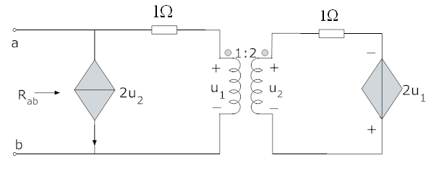
图1

第 1 页（共 3 页）

三、在图2所示电路中，用戴维宁定理和回路电流法分别求电流$I_{1}$。（各12分，共24分）
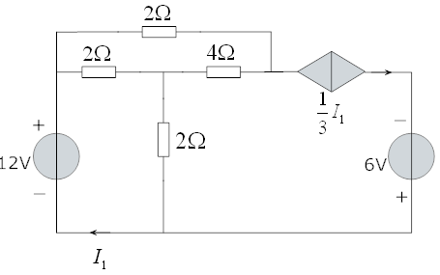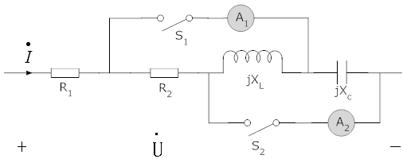
图2
图3

四、在图3所示正弦稳态电路中，已知$R_{1}=R_{2}=\text{10}Ω$，${ωL}_{1}=\text{10}Ω$，$\frac{1}{ωC}=5Ω$，$U=\text{100}V$求：(1) $S_{1}$闭合，$S_{2}$断开时的电流$I$；（5分）
(2) $S_{1}$、$S_{2}$都闭合时的电流$I$及电流表的读数。（10分）

五、在图4中网络N仅由电阻组成，根据图(a)和(b)的已知情况，求图(c)中的电流$I_{1}$和$I_{2}$（15分）

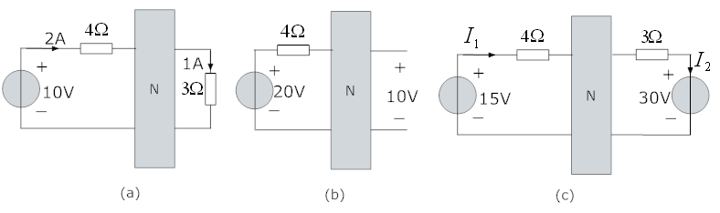
图4

第 2 页（共 3 页）
六、图5所示电路中，$u_{s}=\text{100}\sqrt{2}\text{cos}\text{100}t$V，$L_{1}=0\text{.}4H$，$L_{2}=0\text{.}6H$，$M=0\text{.}2H$，$C=\text{500}μF$ $R_{1}=\text{20}Ω$，调节$Z_{L}$，使负载$Z_{L}$获最大有功功率。
求：(1) $Z_{L}$和负载$Z_{L}$上获得的最大有功功率；（10分）
(2) 是否可以用一个电阻和一个电容的并联来实现$Z_{L}$。（5分）
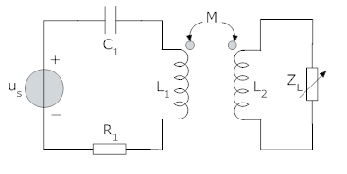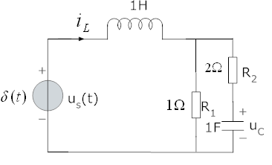
图5
图6

七、图6所示电路中，已知$u_{c}(0_{−})=0$和$i_{L}(0_{−})=0$
求：(1) $u_{c}(0_{+})$和$i_{L}(0_{+})$；（6分）
(2) 网络函数 $H_{1}(s)=\frac{U_{c}(s)}{U_{s}(s)}$ 和 $H_{2}(s)=\frac{I_{L}(s)}{U_{s}(s)}$。（9分）
八、求图7所示电路的零状态响应$i_{1}$和$i_{2}$。（15分）
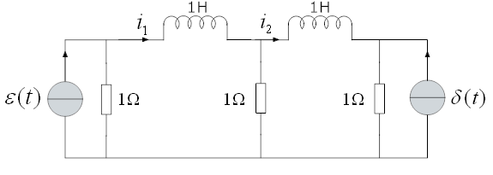
图7

第 3 页（共 3 页）

